Notice utilisateur
-
FJORDE

« Le jeu se joue en deux phases. La première est la plus importante, et la seconde ne fait que résoudre et décompter la situation créée par les joueurs.
Chacun à son tour tire une tuile et la pose en respectant les continuités, et en touchant au moins deux tuiles déjà posées. Petit à petit, une terre est créée, bordée d'eau et parfois traversée de montagnes. À quatre occasions, le joueur peut déposer une ferme sur la tuile qu'il vient de poser.
Lors de la seconde phase, les joueurs posent à tour de rôle un champ à côté d'une de leurs fermes ou d'un champ précédemment posé. On ne franchit bien sûr ni les rivières ni les montagnes. Le joueur qui aura posé le plus de champs gagnera la partie.
Vous l'avez compris, pour gagner il faut se créer des niches où on sera seul à pouvoir créer des champs. Le problème c'est que l'adversaire le sait aussi !
Le hasard du tirage des tuiles est important, mais n'a que peu d'influence sur l'issue de la partie. Il permet d'avoir des parties toujours différentes. La seule et importante difficulté du jeu est de choisir le moment pour poser ses fermes : aux meilleurs endroits, et ni trop tôt ni trop tard… Pas facile, mais c'est là le vrai plaisir de ce jeu intelligent, vite installé, vite expliqué, et qui tient dans la poche » - jeuxsoc.fr

Comment lancer le jeu ?

Premièrement, vous devez lancer XXXXXXXXXXXX.jar.
Une fois fait, une interface apparaîtra avec à au milieu, votre Plateau de jeu, et à droite l'interface vous permettant de venir à bout de votre opposant.

Voici à quoi ressemble votre interface de gestion :

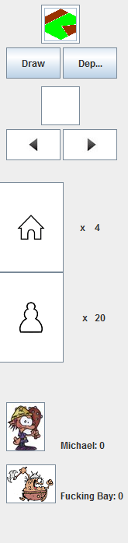
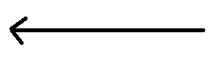
Ici, votre pioche fermée, avec sur le dessus, la première tuile du paquet! La bouton Draw permet de piocher la carte suivante et le bouton Deposit vous permet de déposer la tuile affichée dans la pioche du dessous.

La pioche dite ouverte, dans laquelle vous pourrez naviguer comme bon vous semble afin de choisir la bonne tuile pour étendre votre territoire.

Ce bouton vous permet de prendre une hutte afin de la poser sur le terrain.
Le compteur représente le nombre de huttes qu'il vous reste.

La même chose que pour les huttes, mais pour les pions cette fois ci.
A noter que le nombre affiché change en fonction du joueur.

Nos deux barbares effrayants ainsi que leur nom et leur score !

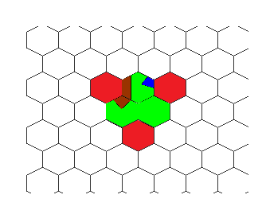
Quelques subtilités et règles fondamentales à repréciser :

Comme préciser dans les règles ; « Chacun à son tour tire une tuile et la pose en respectant les continuités, et en touchant au moins deux tuiles déjà posées. »

Au départ, vous aurez les 3 tuiles centrales et vous ne pourrez jouer que SUR les tuiles ROUGES pour commencer.
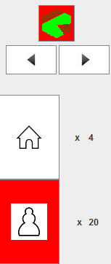

Si un des boutons devient rouge comme sur l'image
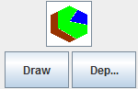
à côté, cela signifie juste que vous venez de la sélectionner.
Si vous refaites un clic gauche dessus, vous le remettrez à sa place d'origine.

Important : Chose à noter, vous pouvez faire un click droit afin de tourner la tuile affichée !

